Bài 4.1

+ Mở tất cả các khóa

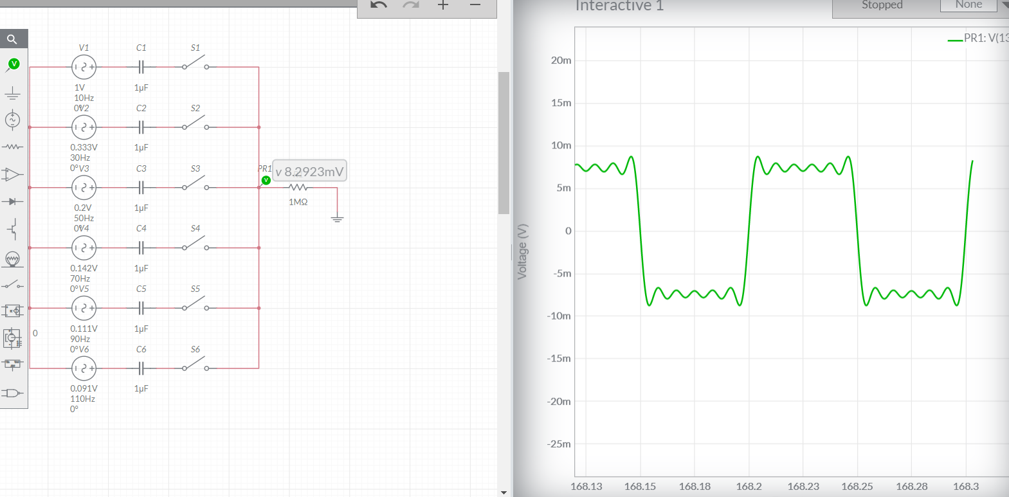

+ Đóng tất cả khóa từ S1 đến S6

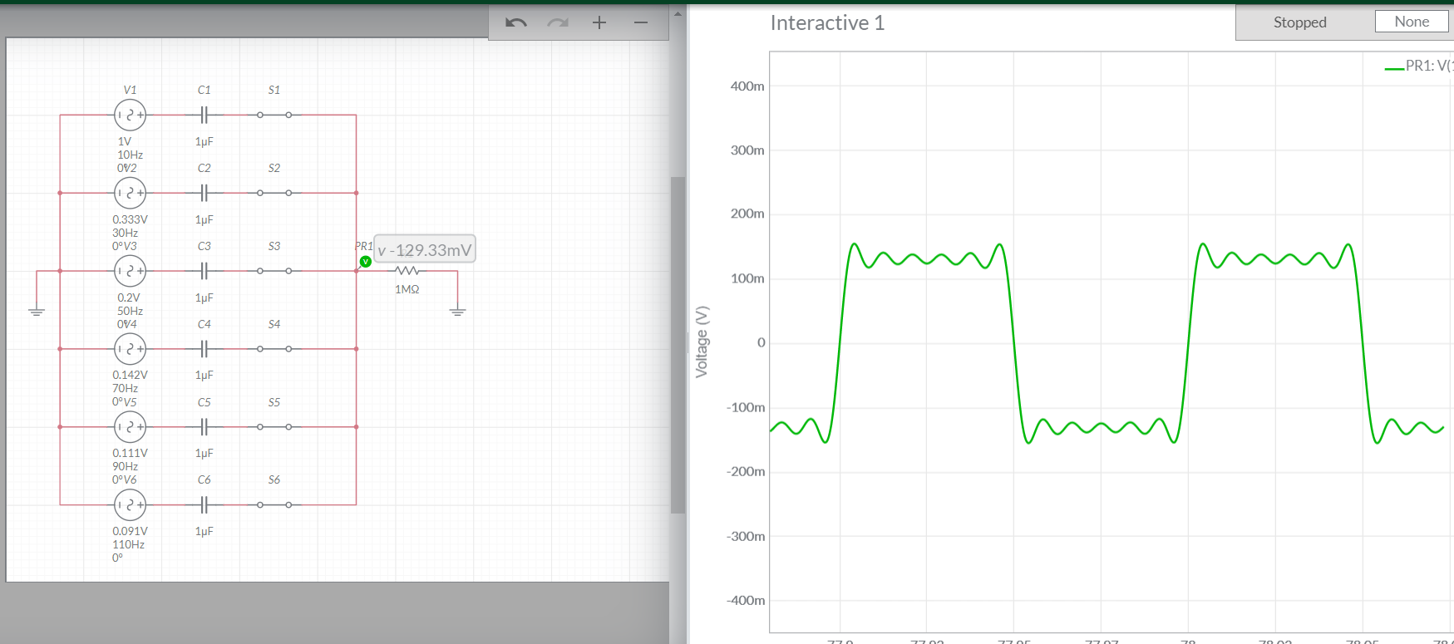

+ Lắp thêm 5 thành phần hình sin

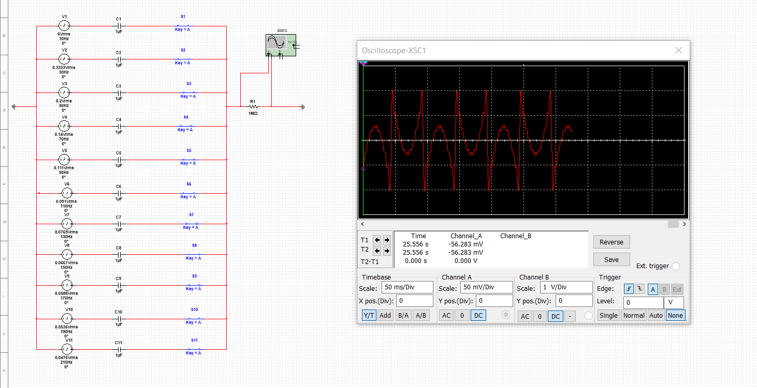

* So sánh :

Biên độ khi lắp thêm 5 thành phần cao hơn so với khi chưa lắp thêm